Документация на проект „Modern Bathroom“

- Проектът е направен на онлайн платформата Tinkercad.

- Целта му е да покаже знанията изучени през 8 модул на НП “Обучение за ИТ кариера“ свързани с електрониката.

- Проектът симулира някои от функционалностите на една модерна баня.

Линк към repository на проекта [тук](https://github.com/Ismetmetin/itKarieraModul8Bathroom.git):

<https://github.com/Ismetmetin/itKarieraModul8Bathroom>

Линк към самия проект [тук](https://www.tinkercad.com/things/cG5kx6l8TzN?sharecode=sBtoEe3V7qRJQw7yMQRKFxbek2FZG6xZJ3N-YQqDjQA).

<https://www.tinkercad.com/things/cG5kx6l8TzN?sharecode=sBtoEe3V7qRJQw7yMQRKFxbek2FZG6xZJ3N-YQqDjQA>

**Блок схема** 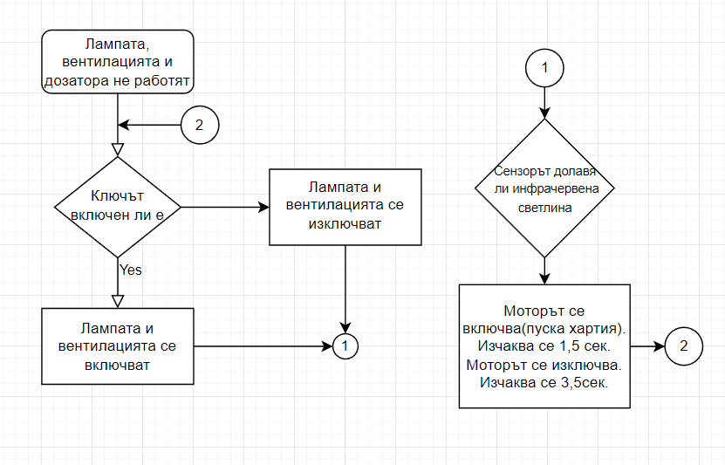

**Компоненти съдържащи се в проекта:**

-Arduino Uno R3 – Контролерна платка – U1

-DC Motor – Мотор (дозатор на хартия) – M1

-PIR Sensor – Сензор за инфрачервена светлина –PIR1

-Light bulb – Лампа – L1

-Slideswitch – Ключ за включване и изключване – S1

-DC Fan(Motor) – Мотор с перка представляващ вентилация – M2

- Resistor x3 – Резистори – R1,R2,R3

**Електрическа схема на проекта:**

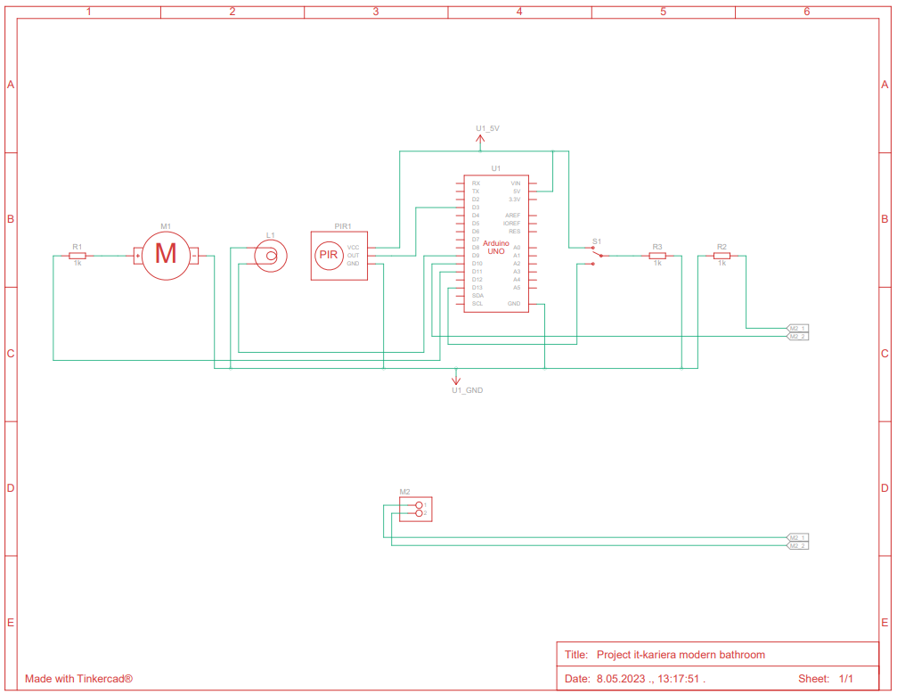

**Описание на функционалността**

Проектът има 2 основни функционалности :

* Като ключът се включи, вентилацията и лампата се активират.

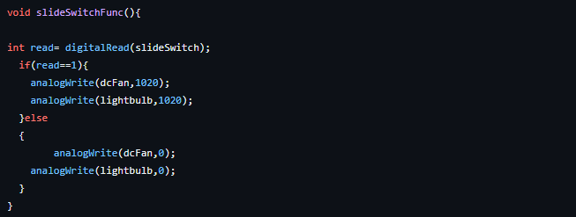

* Като се засече инфрачервена светлина( с други думи се засече ръката на човек), мотор се задейства симулирайки пускане на хартия от дозатор.

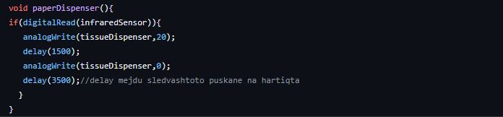

**Заключение:**

Чрез проекта се демонстрират знанията ми в електрониката и програмирането.